2022.2.2 的11:00，买入价格1.092做多，止盈1.14，止损1.02
4 h 图，
首先EMA越来越细，说明趋势将会被反转为上扬。
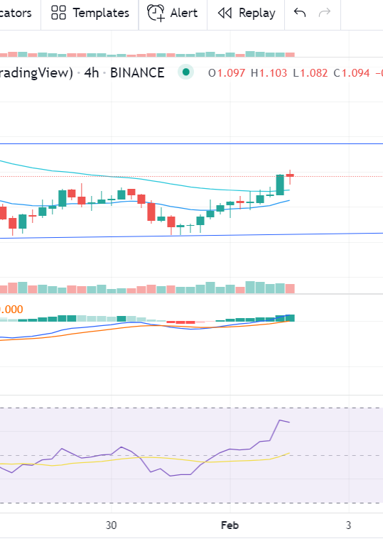
15 min的趋势也说明是上扬
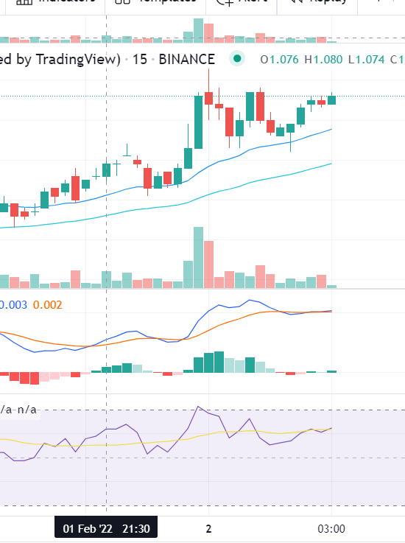
唯一的疑惑，是怕止损太低了，但是我按照支撑线来计算的。

12：51，亏损12%。似乎止盈太高了，此时15分钟线如下，交易量并不低，所以我推测之后还会上涨。
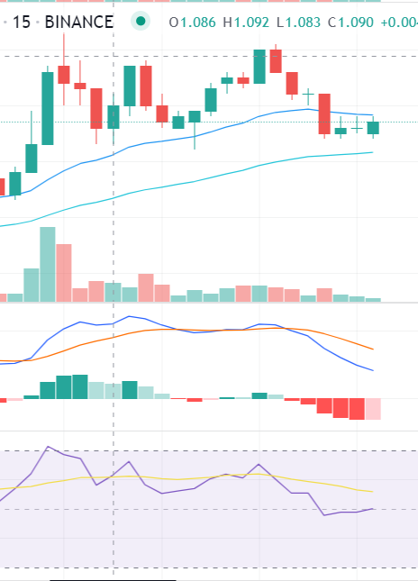
13：43
已经亏了34%了，但是
4小时，似乎涨到头了？但按照之前的判断是反弹回来的
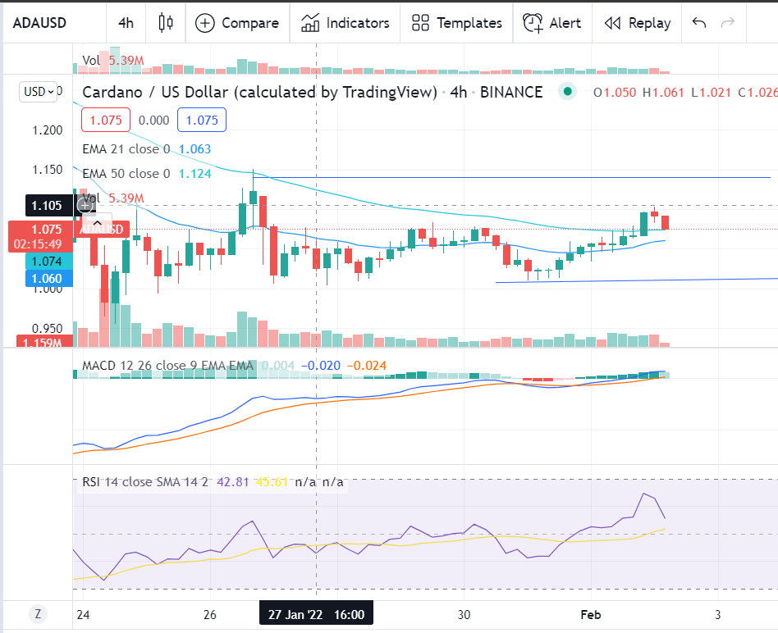
15分钟也是要跌的样子
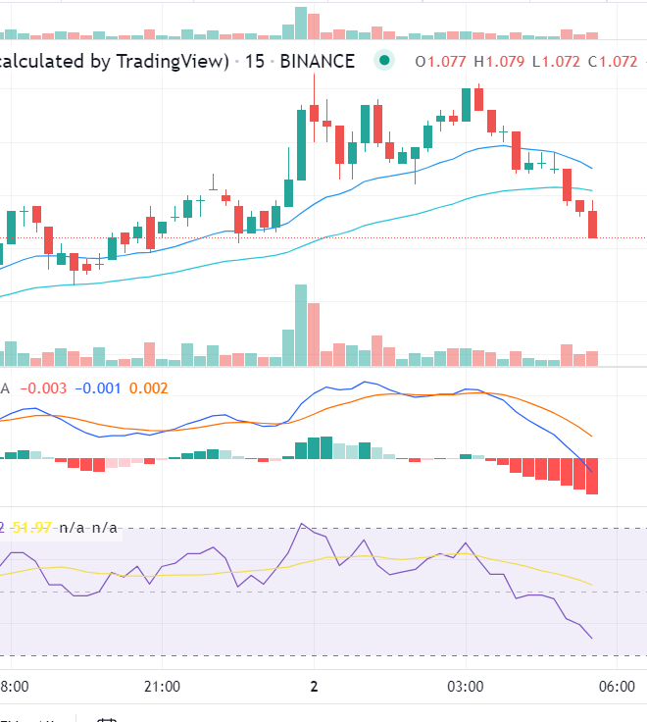
结果，12个小时后，1.04 做空失败收场，似乎亏损高达80%了。

天图：
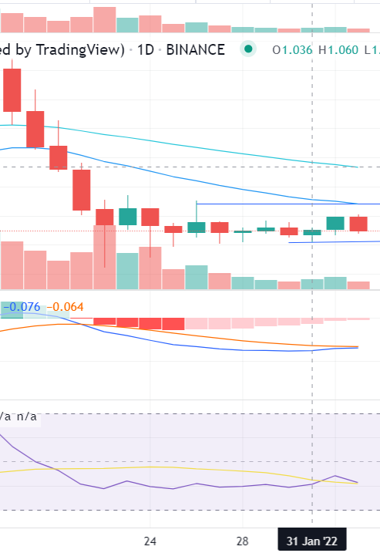
也许我该注意RSI蓝色线的走向？
但是我止损放的是1.02，怎么1.04就被收了？这样导致被探破了
强平价格太复杂了，下一次看不行就直接扯了

2-3 9:04 继续追踪，ADA还是跌破了1.02，这说明我照着原来的方法也是做多亏损

ADA 似乎缺少一个关键因素，我无法判断当EMA的趋势与两者不同，蜡烛多久走到顶并改变走向。

